Урок № 14
- II. Актуалізація опорних знань і мотивація навчальної діяльності
2. Дидактична гра «Футбол».
Відповіді.
1. Чисті речовини — це речовини, які складаються із частинок певного виду.
2. Суміші — це сукупність кількох різних чистих речовин, що становлять одне фізичне тіло.
3. Суміші бувають однорідні та неоднорідні.
4. Однорідні суміші — це суміші, у яких складові не можна помітити або виявити за допомогою оптичних приладів.
5. Неоднорідні суміші — це суміші, у яких складові частини видно неозброєним оком.
6. Цукор, розчинений у воді,— це приклад суміші однорідної.
7. Молоко — це приклад суміші неоднорідної.
8. Сумішей у природі більше, ніж чистих речовин.
9. Суміші бувають у таких агрегатних станах: твердому, рідкому та газоподібному.
10. Ось приклади сумішей у різних агрегатних станах: твердий — це сплави, рідкий — чай, газоподібний — це повітря.

3. Робота з ілюстративним матеріалом.
Учитель вивішує на дошку перший ряд картинок і ставить запитання до класу.
— Назвіть одним словом, що зображено на картинках.
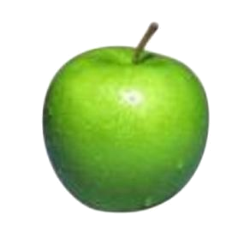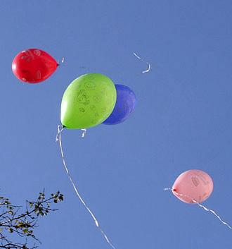
(Тут зображено тіла.)
— Що таке тіла? (Це все, що нас оточує.)
Учитель вивішує на дошку другий ряд картинок і ставить запитання до класу.
— Назвіть одним словом, що зображено на картинках.
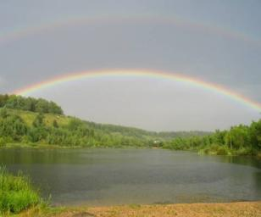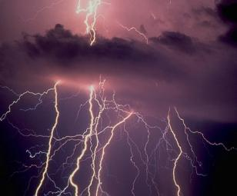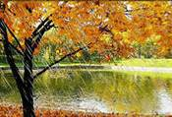
(Тут зображено явища.)
- III. Засвоєння нових знань
3. Ознайомлення з планом пояснення нового матеріалу.
1) Поняття про явища природи.
б) Складання «асоціативного куща».
Учитель пропонує учням записати асоціації, які викликає у них словосполучення явища природи.
ЯВИЩА ПРИРОДИ
Летить птах
веселка
роса
грім
Народження дитинчати
сніг
луна
листопад
Це дуже мала кількість тих явищ, які відбуваються в природі. Зміни, які відбуваються в природі, називаються явищами природи.
Усі явища природи постійно повторюються. Природні явища можна спостерігати в організмах живих істот, у неживій природі, у всьому Всесвіті. Причини явищ різні. Ними можуть бути вплив вітру, сонячного світла, води, інших тіл, діяльності людини тощо. Явищ існує багато, і вони різноманітні. Природознавство — це комплексна наука, яка вивчає певні зміни довкілля, які ми і називаємо явищами природи. Коли ми вивчаємо явища природи, у нас складається цілісна картина природи нашої планети, розуміння взаємозв’язків, які є в ній.
2) Види явищ природи.
а) Слово вчителя.
Подивіться за вікно. Що ми бачимо? (Учитель записує відповіді на дошку.)
Опадає пожовкле листя, йде дощ, часто трапляються тумани, вранці з’являються заморозки, відлетіли у вирій птахи, день стає коротшим.
— Це приклади яких явищ? (Природних.)
Виберіть із цих прикладів ті явища, які пов’язані із живою природою. (Опадає пожовкле листя, відлетіли у вирій птахи.)
— Як ми можемо назвати ці явища? (Біологічні.) Чому?
Явища, які відбуваються із живими організмами, називаються біологічними.
— Наведіть приклади біологічних явищ. (Квітнуть навесні рослини, щоліта достигають плоди, восени тварини готуються до сплячки, деякі тварини роблять заготівлі на зиму, наприклад білки.)
б) Демонстрація дослідів.
Дослід
Учитель у пробірку з питною содою доливає оцет.
— Що спостерігаємо? (Утворилася велика кількість бульбашок.)
Так, ми взяли дві речовини і змішали їх, при цьому утворилися інші речовини, одна з яких є вуглекислим газом, який зумовлює виділення «піни».
— Чи відбулися перетворення у цьому випадку? (Так.)
— Яка наука вивчає перетворення речовин? (Хімія.)
— Як же ми назвемо явища, що відбулися в пробірці? (Хімічні.)
Учитель демонструє іржавий цвях.
— Із якої речовини утворено цвях? (Із заліза.)
— Що ми бачимо на поверхні цвяха? (Він вкритий червоно-коричневою плівкою.)
— Як ви думаєте чому? (Під дією води та повітря цвях вкрився іржею.)
— Іржа — це первісна речовина, з якої складався цвях? (Ні.)
— Отже, ми можемо сказати, що із цвяхом відбулися перетворення? (Так.)
Явища, у результаті яких відбувається перетворення одних речовин на інші, називаються хімічними явищами.
Дослід № 1
(Демонструє вчитель.)
Учитель розтирає цукор до порошкоподібного стану.
— Яким був цукор до розтирання? (Кристалоподібним.)
— Який став після розтирання? (Порошкоподібний.)
Це дві різні речовини чи одна? (Одна, якості цукру не змінилися, змінилась лише форма.)

Дослід № 2
(Демонструє вчитель.)
Учитель у пробірку наливає воду.
— У якому агрегатному стані перебуває вода? (У рідкому.)
Потім нагріває пробірку над спиртівкою, доводячи її до закипання.
— Що ми спостерігаємо? (Вода випаровується.)
— Це який агрегатний стан? (Газоподібний.)
— Чи змінився склад води? (Ні, не змінився.)
Явища, у ході яких не відбувається перетворень одних речовин на інші, а зазвичай змінюється агрегатний стан чи форма, називають фізичними явищами.
в) Робота з ілюстративним матеріалом.
На дошці розміщено картинки. Укажіть номери картинок, де зображено фізичні, хімічні та біологічні явища.
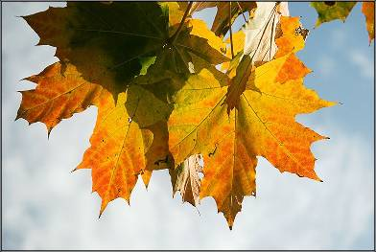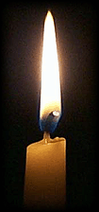
№ 1 № 2 № 3
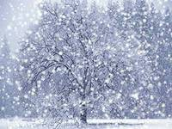
№ 4 № 5
Відповіді: № 1, № 3 — біологічні явища, № 2 — хімічні, № 4, № 5 — фізичні.
г) Робота в парі.
Люди весь час спостерігають за природою, виявляючи ті чи інші явища. Існує дуже багато загадок про природні явища. Давайте попрацюємо у парах і розгадаємо загадки.
Учитель роздає картки із завданням. Учням необхідно з’єднати між собою загадку та картинку-відгадку.
Відповіді.
1. Через воду стежечка, а води не перейдеш. (Веселка.)
2. Ой за лісом, за пралісом золоті батоги висять. (Дощ.)
3. Два брати рідні: одного всі бачать, але не чують, другого всякий чує, але не бачить. (Грім та блискавка.)
4. Зоря-зоряниця, молода дівиця, ти ходила, сльозу зронила, місяць бачив — не підняв, сонце побачило — підняло. (Роса.)
5. Я вода і на воді плаваю. (Крига.)
6. Зимою гуляє, хати замикає, а весною плаче, людей випускає. (Сніг.)
7. У нас зимою білим цвітом сад зацвів, неначе літом. (Іній.)
д) Опрацювання таблиці.
Усі фізичні явища можна поділити на механічні, звукові, теплові, світлові, електромагнітні. З кожним із цих явищ ми ознайомимося на наступних уроках. А сьогодні ми дамо коротку характеристику цих явищ.
Учитель під час розповіді заповнює таблицю на дошці, а учні записують її в зошит.
Явище | Визначення | Приклади
Механічні | Це зміна положення тіла чи його частин у просторі із часом | Рух тролейбуса
Світлові | Пов’язані з поширенням світла | Світить Сонце
Звукові | Пов’язані з поширенням звуку | Дзижчання джмеля
Теплові | Пов’язані з нагріванням та охолодженням тіл | Нагрівання води
Магнітні | Притягування тіл до магніту | Робота компаса
Електричні | Пов’язані з електризацією тіл | Увімкнення електричної лампочки

3) Значення природних явищ.
Слово вчителя.
Учитель пропонує дописати приклади з власного життя у кожний стовпчик.
Роль явищ
Світлові | Теплові | Звукові | Механічні | Електромагнітні
— ріст та розвиток рослин;  — у шкірі людини синтезується вітамін D;  — здатність бачити світ в яскравих барвах;  —  — | — зміна температури;  — випадання снігу, дощу, граду;  —  — | — живі організми можуть спілкуватися;  — отримувати задоволення від музики;  —  — | — пояснює рух тіл у природі;  —  — | — створено компас;  — електричні пристрої, які полегшують життя людини;  —  —

У природі існує дуже багато надзвичайно красивих явищ.
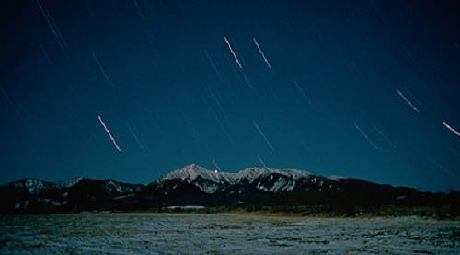
Наприклад, «зоряний дощ». Це неймовірне видовище відбувається, коли згорають метеорити, проходячи крізь атмосферу Землі.
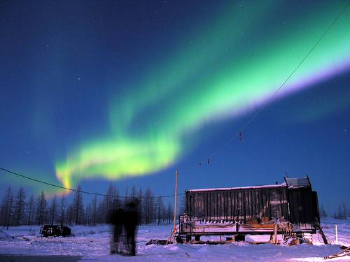
Полярне сяйво. Люди вірили, що сяйво — це танець богів. Зараз відомо, що воно виникає від взаємодії заряджених частинок Сонця з магнітним полем Землі.

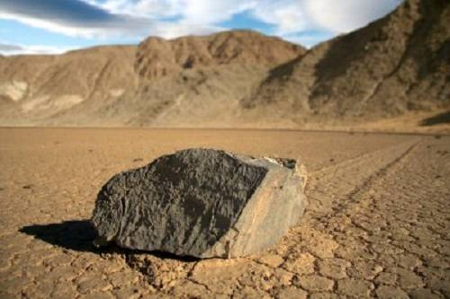
Повзучі камені. Це природне явище частіше всього спостерігають у Північній Америці.

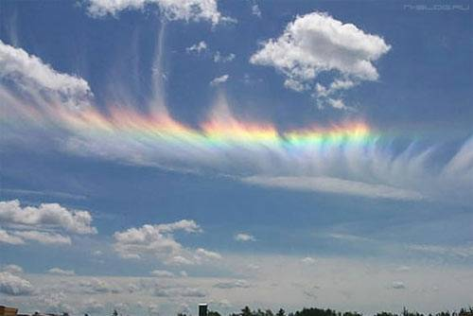
Вогняна веселка. Спостерігається дуже рідко. Явище виникає, коли Сонце піднімається вище 58° над горизонтом та на небі є перисті хмари. Їх кристали переломлюють сонячні промені, і з’являється веселка, дуже схожа на справжнє вогнище!

Отже, ми бачимо, що світ явищ дуже різноманітний та цікавий, на наступних уроках ми з вами спробуємо навчитися розуміти ті явища, які відбуваються навколо нас.
- IV. Закріплення нового матеріалу
2. Дидактична гра «Загадка — відгадка».
Ухопився за дріт,
Покотився у світ,
Потяг близняток
Цілий десяток. (Електровоз.)
Відповідь «Е».

З небесної діжки
Крижані горішки
На землю упали,
Шкоди нам завдали. (Град.)
Відповідь «Т».

Щось у небі синім — блим!
Розкотився в небі грім
Та гуркоче вдалині.
Що за дивні ці вогні? (Блискавка.)
Відповідь «С».

В небі високо між хмар
На мотузці він літав.
За мотузку потягну
Та на землю поверну. (Повітряний змій.)
Відповідь «М».

Навесні старий садок
Вкрив барвистий килимок,
І над вишнями в гіллі
Загули, мов дзвін, … (джмелі.)
Відповідь «З».

Магнітне поле
Багатоклітинні
Нижчі рослини
Одноклітинні водорості

